УДК 004.021
Н.М. Зайцева, кандидат технических наук
Инновационный Евразийский университет (г. Павлодар, Республика Казахстан),
E-mail: zaitzevns@mail.ru
А.Т. Капсалыкова
Инновационный Евразийский университет (г. Павлодар, Республика Казахстан),
E-mail: donya_k06@mail.ru

Моделирование управления объектом на примере сети автозаправочных станций

Аннотация Статья посвящена решению задач моделирования управления на основе информационных технологий. В качестве методов решения предложено использование моделей прогнозирования с помощью динамических рядов данных методом экспоненциального сглаживания и сети Петри. Описано решение задачи прогноза спроса в зависимоти от сезона и управления цепочками поставок на основе сети Петри.

Ключевые слова: моделирование, прогнозирование потребления, динамические ряды данных, логистика, метод решения, информационные технологии, сети Петри

Введение. При управлении сетью автозаправочных станций(АЗС) необходимо решать в динамике, то есть, практически ежедневно две задачи[1,2]:
1)определение объемов закупок по видам реализуемых нефтепродуктов,
2)перераспределение имеющегося объема различного вида нефтепродуктов по автозаправочным станциям сети. При этом должен учитываться объем каждого реализуемого вида горючнго каждой станцией в отдельности.
Особенность данной задачи управления в том, что пополнение хранилищь нефтепродуктов осуществляется централизованно, в товремя, как реализация каждого вида горючего производится на отдельных автозаправочных станциях сети, то есть во множестве пунктов. Понятно, что здесь обязателен учет сезонного спроса на нефтепродукты. В предлагаемой модели предпринята попытка решения эти двух, упомянутых выше задач, и для их решения включены алгоритмы прогнозирования объемов реализации нефтепродуктов на основании накапливаемых динамических рядов данных по каждому в отдельности виду горючего. Прогнозирование осуществляется с целью оценки необходимых объемов закупки нефтепродукта на предстоящий период [3,4]. Алгоритмы прогноза реализованы с помощью двух методов: 1)линейной аппроксимацией с учетом сезонности и 2)с помощью экспоненциального сглаживания.
Кроме того, необходим учет объемов нефтепродуктов, которые могут быть закуплены у поставщиков, а также возможность увеличения или уменьшения объема закупок в связи со спросом. Для решения этой задачи должен быть определен перечень поставщиков конкретного вида нефтепродукта с возможным диапазоном объемов поставок.
Решение задачи. Для решения данной актуальной задачи разработана модель управления, которая была реализована с помощью среды программирования Visual Studio C# и СУБД MS SQLServer. Данная СУБД обладает всеми качествами, необходимыми для реализации предлагаемой модели, в частности: в этой СУБД возможно создание и сохранение в базе данных необходимый пакет запросов на языке SQL, который можно оформить в виде триггера или процедуры, вызываемой для выполнения конкретной задачи. Кроме того, в MS SQLServer возможно создание индексов, с помощью которых оптимизируется выполнение SQL-запросов.
При разработке базы данных, была учтена задача управления сетью заправочных станций на основе сети Петри, то есть в таблицах предусмативалось хранение информации по объемам поставок нефтепродуктов, объемам продаж каждого вида нефтепродукта, а также времени поставок и продаж. С учетом того, что поставка выполняется в единое хранилище, а только затем распределяется по сети АЗС, управление на основе сети Петри можно представить следующей схемой, представленной на рисунке 1:
На схеме сети Петри П₁, П₂,..П_{N} – поставщики различного вида нефтепродуктов, Р – резервуар (хранилище нефтепродуктов), АЗС – автозаправочные станции. Для реализации данной модели управления разработана программа. Главное окно программы, которое представлено на рисунке 2 дает представление об объектах, с которыми работает данная программная модель.

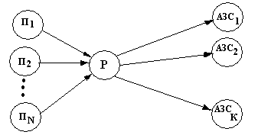

Рисунок 1- Структурная схема сети Петри для управления сетью АЗС

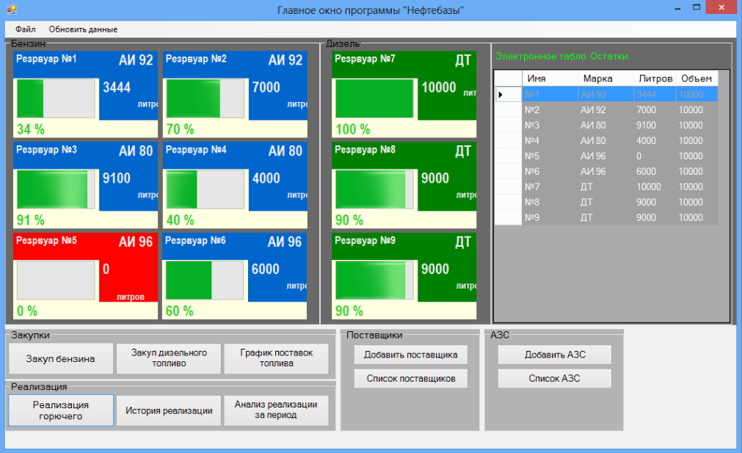

Рисунок 2– Интерфейс программной модели, демонстрирующий наполняемость резервуаров и возможность управления АЗС сети

Предлагаемая программная модель имеет две подсистемы[3,4]:
- подсистему, предназначенную для работы с данными, а именно: данных по каждому виду горючего(поставка и реализация), данных по поставщикам горючего, а также корректировку имеющихся данными;
- подсистему, позволяющую выполнять прогноз реализации горючего с учетом сезонности .
Подсистема «Управления данными» предназначена для решения задачи учета сведений об объемах поставок и реализации нефтепродуктов всеми АЗС сети, учета данных о поставщиках различного вида горючего и его стоимости, а возможных объемов, которые этот поставщик может предоставить. Данный модуль имеет алгоритмическую возможность первичной обработки данных: а именно, суммирования объемов реализации по всем АЗС для получения данных по сети в целом.
Подсистема «Прогнозирование» состоит, в свою очередь, из двух модулей, которые реализуют два упомянутых выше способа вычисления прогнозных величин:
- модуль, выполняющий прогнозирования с помощью прямой линии с учетом сезонности спроса на горючее;
- модуль, определяющий прогноз с помощью метода «экспоненциальное сглаживание».
Программный продукт представляет набор взаимосвязанных модулей. При этом, каждый модуль имеет экранную формой. С помощью этих форм пользователь может выполнять необходимую корректировку данных. Помимо корректировки имеется возможность вывода требуемой графической интерпретации изменения объемов нефтепродуктов в сети АЗС.
Перечисленные возможности реализованы с помощью выбора соответствующих команд (см. рисунок 1). Представление о структуре предлагаемой программной модели дает рисунок 3.

Рисунок 3 – Структура информационной системы, реализующей модель управления сетью АЗС

Подсистема управления данными. В задачи подсистемы входит занесение информации по объему поступления, реализации и текущих остатков нефтепродуктов на складах и на АЗС сети. Кроме того, выполняется контроль принятия решений о закупке всей линейки нефтепродуктов. Контроль выполняется с учетом дат поставки и объемов продаж.
Эта подсистема предназначена для улучшения управляющих функций менеджера (см. рисунок 3), в обязанности которого входит контроль текущих остатков нефтепродуктов на предприятии с целью своевременной их закупки, для чего необходимо осуществлять:
- анализ динамики реализации и остатков по видам нефтепродуктов по месяцам;
- анализ динамики реализации и остатков нефтепродуктов по АЗС по месяцам;
- прогноз объемов реализации и, соответственно реализации, объемов закупки на следующий месяц.
На рисунке 4 представлена диаграмма потоков данных, которые должны обрабатываться информационной системой для решений задач менеджера по закупкам и распределениям нефтепродуктов по автозаправочным станциям сети.
Диаграмма потоков графически представляет функции, которые манипулируют данными, хранят и распределяют данные между системой и ее средой, а также между компонентами системы. Сами данные хранятся в таблицах реляционной модели. В таблице 1 представлена структура информации по закупкам нефтепродуктов. Информация по остаткам и продаже имеет аналогичную структуру.

Рисунок 4 – Диаграмма потоков данных менеджера по закупкам нефтепродуктов сети АЗС

Таблица 1– Структура таблиц, содержащих информацию о заказах на нефтепродукт и остатках нефтепродукта с системе АЗС
Наименование | Имя поля
Дата | PDate
Марка | PrоdType
Код | SupСоde
Цена | Priсe
Количество | Qty
Код поставщика | Post

Учет нефтепродуктов на данной сети АЗС, реализован посредством таблиц данных по: закупкам, реализации и остаткам нефтепродуктов по каждому имеющемуся в продаже виду горючего. Сюда же входят и функции заказа необходимого объема конкретного нефтепродукта у поставщиков, формирование документов на закупку горючего, а так же фиксирование поступления нефтепродукта в сеть АЗС.
Данные по определенному нефтепродукту включают (см. таблица 1):
- название нефтепродукта;
- цену на данный нефтепродукт;
- объем остатка нефтепродукта (только в нефтехранилищах)
- объем остатка нефтепродукта по каждой АЗС.
Суммарный объем оставшегося нефтепродукта во всей сети вычисляется путем суммирования объемов, хранящихся в нефтехранилищах, и объемов, хранящихся на каждой АЗС в отдельности. Рисунок 2 дает представление пользователю об объемах запасов нефтепродукта в резервуарах АЗС.
При желании проанализировать объемы поставок или реализации нефтепродуктов за заданный временной период менеджер может выбрать необходимую функцию. Так на рисунке 5 изображена история поставок нефтепродуктов в течение последнего года: с 18 мая 2019 по 19 мая 2020.

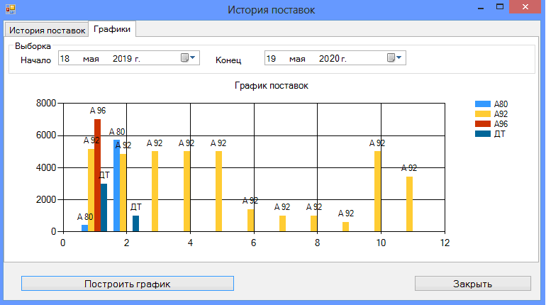

Рисунок 5– История поставок нефтепродуктов в течение года

На рисунке 6 изображено значение поставок нефтепродуктов на АЗС, номер которой пользователь должен выбрать в выпадающем списке. Если менеджер решает перебросить какую-то часть нефтепродукта на другую станцию, то сразу же после выбора номера станции, куда осуществится переброска нефтепродукта, а так же объема перебрасываемого топлива, исходные данные обновляются, и строится новый прогноз по участвующим в операции станциям и виду топлива.

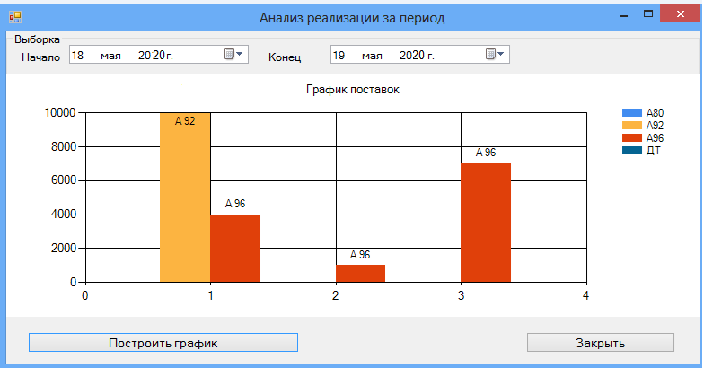

Рисунок 6– Диаграмма реализации нефтепродуктов по выбранной станции.
Подсистема прогнозирования. Рассчет параметров прогнозной тенденции выполняется с применением метода наименьших квадратов. В модели имеется возможность выбора метода прогнозирования. Так, напрмер, можно выполнить прогноз спроса с помощью скользящей средней или экспоненциального сглаживания.
Модуль прогнозирования c помощью прямой линии. Получаемая с помощью этого модуля прямая линия наилучшим образом аппроксимирует имеющиеся за выбранный временной период данные. Причем, временной дипазон определяется по сезонам, имеющим различие в спросе на нефтепродукты.
Кроме того, возможно вычислить прогноз одним из двух предлагаемых методов: простого скользящего среднего или взвешенного скользящего среднего. Прогноз на основе простого скользящего среднего(арифметическое скользящее среднее) вычисляется с помощью среднего арифметического значений сироса за выбранный период по формуле [5, 6]
$S_{t}=\frac{1}{n}\sum_{i=0}^{n−i}{s_{t−i}}$, (1)
в данной формуле $S_{t}$— значение объема реализованного выбранного вида нефтепродукта, определяемого методом простого скользящего среднего в выбранный пользователем прогнозируемый временной период;
n— количество значений объема реализации выбранного вида нефтепродукта $S_{t−1}$ за предыдущие временные периоды t-i, используемые для расчёта скользящего среднего. Эти периоды представляют, так назваемый «сглаживающий интервал». Чем длиннее такой «сглаживающий интервал», тем искомая прямая получается более плавной.
При прогнозировании спроса с помощью данного выбранного метода пользователь имеет возможность некоторые значения этой последовательности временных данных сделать более значимым. Это можно сделать, проанализировав график продаж. Например, если внутри «сглаживающего интервала» имеется явная нелинейная тенденция(было увеличение или уменьшение спроса), или последние данные по спросу должны восприниматься моделью как более актуальные данные, то прогноз выполняется с помощью метода взвешенного скользящего среднего.
При вычислении прогноза с помощью этого метода вес каждого члена исстедуемого динамическогоряда, начиная с первого, равен соответствующему члену арифметической прогрессии. Таким образом, последние значения динамического ряда данных по спросу выбранного вида нефтепродукта получают более значимый коэффициент [5, 6]:
$S_{t}=\frac{2}{n⋅(n+1)}\sum_{i=0}^{n−i}{(n−i)⋅s_{t−i}}$. (2)
Вычисление оптимального значение данного параметра в программе решено на осноме метода наименьших квадратов. Программа вычисляет его автоматически, исходя из требования минимума величины отклонения прогнозируемого спроса на данный вид горючего. При этом, алгоритм предполагает выбор реальных данных предпоследнего и последнего учетного месяца месяца. В программе имеется возможность (при необходимости) отказаться от оптимизации и ввести вручную желаемое значение коэффициента сглаживания.
Модуль прогнозирования на основе экспоненциального сглаживания
Если при пррогнозировании спроса пользователь выбирает метод простого экспоненциального сглаживания, то по алгоритму прогаммой более «старым» значениям реальных данных приписываются экспоненциально убывающие веса. Прогноз с помощью этого метода в отличие от метода скользящего среднего, принимает в расчет все данные по реализации нефтепродукта за год. Пользователь не может выбирать по своему предпочтению временной интерва. Формула, по которой вычисляется прогнозируемое значение потребности нефтепродукта методом экспоненциального сглаживания приведена ниже[5, 6]:
$S_{t+1}=α⋅s_{t}+(1−α)⋅s_{t−1}$. (3)
Значения «сглаживающего коэффициента» может выбрать пользователь. Для этого в программе имеется специальная возможность. Он выбирается из условия: 0 > α > 1. В алгоритме метода экспоненциального сглаживания, веса значениям спроса назначаются дифференцированно. Поясним это требование: последнего наблюдения получает значение $α$, а вес всех предыдущих наблюдений будет вычислен с помощью [5, 6]:
$α(1−α)^{i}$. (4)
В результате прогностическая оценка спроса на выбранный нефтепродукт находится с помощью выражения [5, 6]
$S_{t+1}=α⋅s_{t}+α(1−α)s_{t−1}+α(1−α)^{2}s_{t−2}+\text{.}\text{.}\text{.}+α(1−α)^{i}s_{t−i}$, (5)
где S_{t+1} — прогноз спроса на нефтепродукт;
s_{t-i} — значение спроса на нефтепродукт, наблюдавшееся i-периодов назад.
В процессе построения прогноза выполняется визуализация исходных данных и оценка погрешности моделирования.

Заключение.
Созданная информационная система обеспечивает поддержку принятия управленческого решения менеджером по закупкам сети АЗС путем построения прогноза объемов реализации на следующий месяц.
Управление с помощью предлагаемой программной модели, делает работу менеджера намного проще, а результаты такого управления более качественными.
При своевременном и корректном внесении данных управленческие решения, предлагаемые данной программой надежнее, так как в них сведено до минимума влияние человеческого фактора и учитываются прогнозные данные.
.
СПИСОК ИСПОЛЬЗОВАННЫХ ИСТОЧНИКОВ

- Десятриков А.А. Проектирование систем поддержки принятия решений по управлению рисками проектов и их реализация в информационной среде предприятия./ А.А. Десятриков.- Воронеж, гос. техн. ун-т, 2012. – 158с.
- Дьячко. А.Г., Математическое и имитационное моделирование производственных систем: Научное издание / А.Г. Дьячко. - МИСИС 2007.- 537с.
- Девятков, В.В. Имитационное моделирование: Учебное пособие / Н.Б. Кобелев, В.А. Половников, В.В. Девятков. - М.: КУРС, НИЦ ИНФРА-М, 2013. - 368 c
- Лычкина, Н.Н. Имитационное моделирование экономических процессов: Учебное пособие / Н.Н. Лычкина. - М.: НИЦ ИНФРА-М, 2012. - 254 c.
- Бранд, 3. Анализ данных. Статистические и вычислительные методы для научных работников и инженеров / 3. Бранд. - пер. с англ. - М.: Мир, ООО Издательство ACT, 2003. - 686 с.
- Вентцель, Е.С. Теория случайных процессов и ее инженерные приложения / Е.С. Вентцель, Л.А. Овчаров. - М.: Наука, 1991. - 384 с

REFERENCES

1. Desyatrikov A.A. Proektirovanie sistem podderzhki prinyatiya reshenij po upravleniyu riskami proektov i ih realizaciya v informacionnoj srede predpriyatiya.[ Designing decision support systems for project risk management and their implementation in the enterprise information environment / A.A. Desyatrikov. Voronezh, gos. tekhn. un-t, 2012. – 158s. [in Russian].
2. D'yachko. A.G., Matematicheskoe i imitacionnoe modelirovanie proizvodstvennyh sistem: Nauchnoe izdanie[Mathematical and Simulation of Production Systems: Scientific Edition] / A.G. D'yachko. MISIS 2007. 537s. [in Russian].
3. Devyatkov, V.V. Imitacionnoe modelirovanie: Uchebnoe posobie [Simulation Modeling: A Tutorial / N.B. Kobelev, V.A. Polovnikov, V.V. Devyatkov. - M.: KURS, NIC INFRA-M, 2013. - 368 c. [in Russian].
4. Lychkina, N.N. Imitacionnoe modelirovanie ekonomicheskih processov: Uchebnoe posobie[Simulation of Economic Processes: A Training Manual] / N.N. Lychkina. - M.: NIC INFRA-M, 2012. - 254 c. [in Russian].
5. Brand, 3. Analiz dannyh. Statisticheskie i vychislitel'nye metody dlya nauchnyh rabotnikov i inzhenerov[Data analysis. Statistical and computational methods for scientists and engineers] / 3. Brand. - per. s angl. - M.: Mir, OOO Izdatel'stvo ACT, 2003. - 686 s. [in Russian].
6. Ventcel', E.S. Teoriya sluchajnyh processov i ee inzhenernye prilozheniya[Theory of random processes and its engineering applications] / E.S. Ventcel', L.A. Ovcharov. - M.: Nauka, 1991. - 384 s. [in Russian].

Н.М. Зайцева, техникалық ғылымдарының кандидаты
Инновациялық Еуразия университеті (Павлодар қ. Қазақстан Республикасы),
E-mail: zaitzevns@mail.ru
А.Т.Капсалыкова, , магистрант
Инновациялық Еуразия университеті (Павлодар қ. Қазақстан Республикасы),
E-mail: donya_k06@mail.ru

Автожанармай құю станциялары желісінің үлгісінде нысанды басқаруды моделдеу

Мақала Ақпараттық технологиялар негізінде басқаруды модельдеу мәселелерін шешуге арналған. Шешім әдісі ретінде экспоненциалды тегістеу және Петри желісі әдісі арқылы динамикалық деректер қатарының көмегімен болжау модельдерін пайдалану ұсынылды. Петри желісі негізінде жеткізу тізбектерін басқаруға және маусымға байланысты сұранысты болжау тапсырмасының шешімі сипатталған.
Тірек сөздер: моделдеу, тұтынуды болжау, деректердің динамикалық қатарлары, логистика, шешу әдісі, ақпараттық технологиялар, Петри желілері

N.M. Zaytseva, Candidate of Technical Sciences
Innovative University of Eurasia (Pavlodar, Kazakhstan Republic)
Е-mail: zaitzevns@mail.ru
A.T. Каpsаlykоvа, master student
Innovative University of Eurasia (Pavlodar, Kazakhstan Republic)
Е-mail: donya_k06@mail.ru

Simulation of facility management using the example of a gas station network

The article is devoted to solving the problems of management modeling based on information technology. The use of forecasting models using dynamic data series by the method of exponential smoothing and Petri nets is proposed as solution methods. The solution to the problem of forecasting the demand depending on the season and supply chain management based on the Petri net is described.
Keywords: modeling, consumption forecasting, dynamic data series, logistics, solution method, information technology, Petri nets.

